[Государственное казенное образовательное учреждение](https://www.maam.ru/detskijsad/-na-poiski-klada-oseni.html)

[«Школа-интернат Костромской области для обучающихся с ограниченными возможностями здоровья по слуху»](https://www.maam.ru/detskijsad/-na-poiski-klada-oseni.html)

[Общешкольный праздник « В поисках осени»](https://www.maam.ru/detskijsad/-na-poiski-klada-oseni.html)

[2020г](https://www.maam.ru/detskijsad/-na-poiski-klada-oseni.html)

**[Сценарий «На поисках Осени».](https://www.maam.ru/detskijsad/-na-poiski-klada-oseni.html)**

[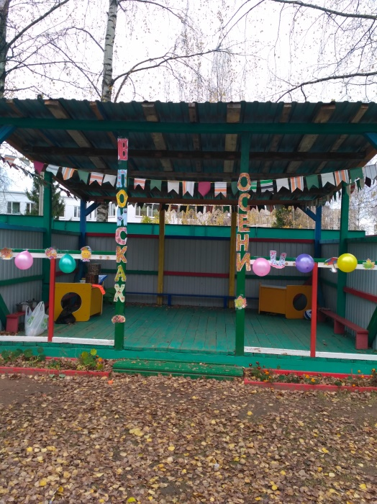](https://www.maam.ru/detskijsad/-na-poiski-klada-oseni.html)

**Ребята 3 кл читают стихи про осень**

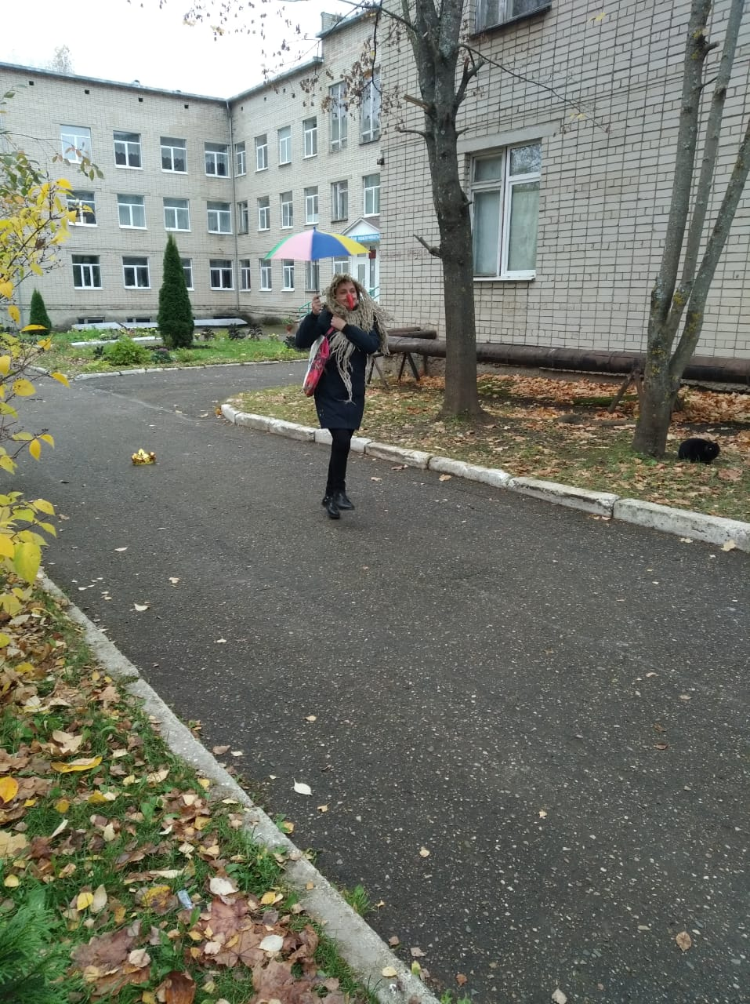Выходит переодетая в осень баба-яга

**Баба-яга:** – Здравствуйте, ребята! Вы узнали меня?

Я – Осень!

**Дети:** Нет

**Баба-яга:** Почему?

(ответы дети)

**Баба-яга:** ладно, ладно! Да, я Баба-яга.

**Баба-яга:** А я настоящую осень я забрала и отдавать не хочу. Зачем она нужна? Дождь, грязь ….. Пусть будет сразу зима! Пусть завтра будет очень холодно и вы не пойдете гулять будете сидеть в классах, хотите?

**Дети:** Нет!!!

**Баба-яга:** Вы хотите, чтобы еще была золотая осень, было тепло, можно было много гулять, чтобы птицы улетели в теплые, чтобы звери подготовились к зиме?

**Дети:** Да!

**Баба-яга:** И ёще Осень приготовила вам подарки, вкусные угощенье, но я их заколдовала. А расколдую я их если вы ребята выполните все мои задание за каждое выполните все мои задания. За каждое выполненное задание Вы Будете получать ключ. А в конце сможете открыть одним из них этот замок ***(показывает сундук с замок***)Готовы?

**Дети:** Да!

**Баба-яга:** Первое моё задание – в этом конверте.

Ребята открывают конверт, первое задание называется «Дремучий лес» Просто так по нему не пройти лес не простой, сказочный чтобы через него пройти, нужно крепко взяться за руки и аккуратно, не задевая деревья, пройти всей вместе!

Дети выполняют задание.

**Баба-яга:** Ооооо.. . Выполнили! Ну, ничего, у меня есть еще одно задание. Все любят шашлыки?

**Дети:** Дааа!

**Баба-яга:** И я люблю шашлыки. Но не простые, волшебные хотите, я вас научу делать волшебные шашлыки.

**Дети:** хотим!

Игра : «Осенний шашлык»

**Баба-яга:** И снова все выполнили! Какие вы дружные приготовили такие красивые шашлыки, вот вам следующие задание

.«Рисуем на признаки осени»

**Баба-яга:** Если вы хотите, чтобы я вам Осень отдала назовите какие признаки осени вы знаете***?(вывешиваем таблички)***

(Ответы детей)

***Дети рисуют.***

**Баба-яга:** Ну так нечестно снова все правильно сделали. Ну ничего, сейчас будут самые трудные задание.

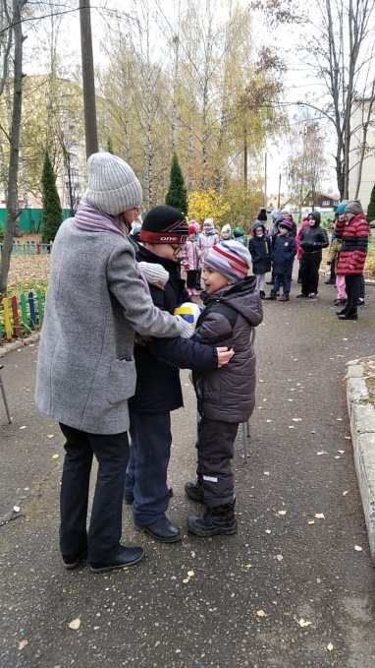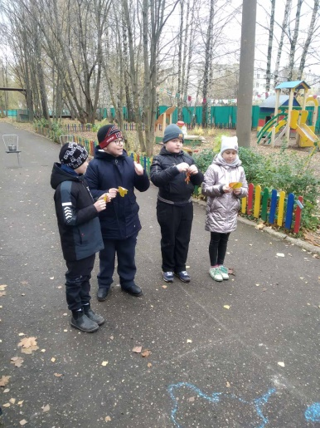Стихотворение 2 кл.

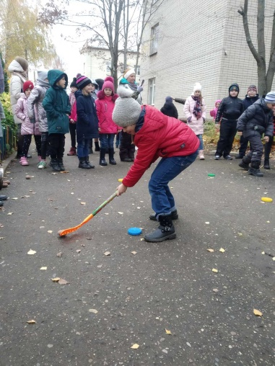 Эстафета «Без рук, без ног»

«Хоккей с картошкой» Игры «Картошка в ложке»

**Баба-яга:** Молодцы ребята! Вы доказали мне что Осень- важное время года. Нужна она и людям и животным. Так и быть забирайте свою Осень!

Ребята 1доп. и 1класс читают стихи и танцуют танец. Во время танца появляется Осень: и танцуют вместе с ними.

**Осень:** Я –осень золотая!

К вам в гости я прошла

Подарков я чудесных вам много принесла.

А теперь внимание!

Раз, два, три, четыре, пять!

Чудеса творю опять!***( пытается открыта сундучок)***

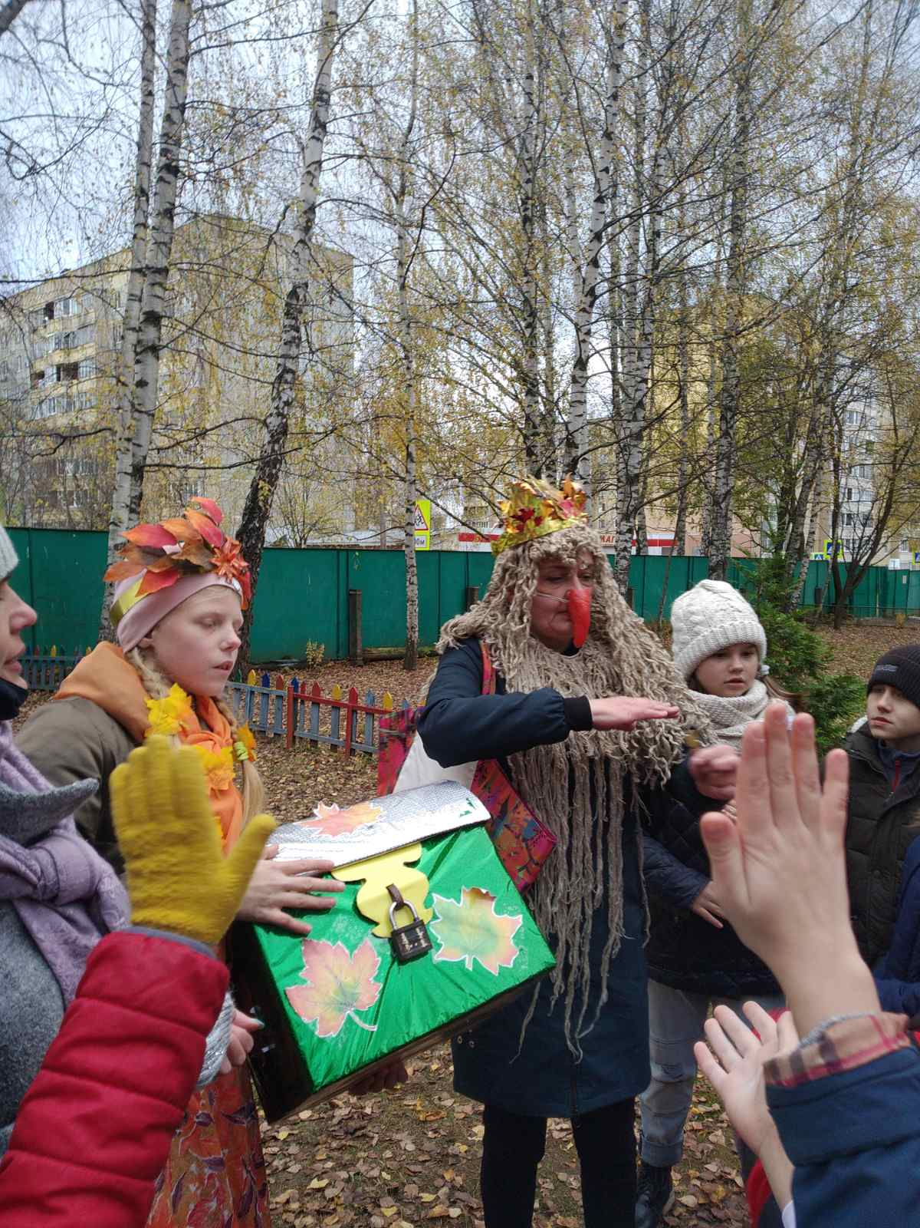**Осень:** Ребята, помогите мне Подберите ключ, который откроет сундучок с подарками.

Ребята подбирают ключ и открывают сундук. (внутри приглашение на чаепитие)

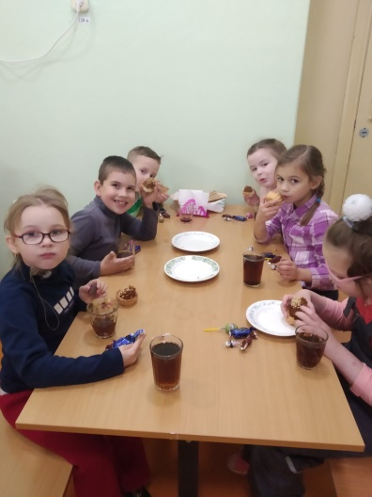**Осень:** А сейчас я вам всех вас в столовую Там вас ждут вкусные угощенье. И ты, Баба-яга, тоже пойдем с нами!

**Баба-яга:** С удовольствием!

Чаепитие